Астана қаласындағы «ВАТРА» украин мәдени орталығы

Тарихи анықтама: Астана қаласындағы «ВАТРА» украин мәдениет орталығы украиндықтар үшін елордадағы алғашқы қоғамдық бірлестік болып есептеледі. Бұл ұйым өз алдына бірлестік болып 1993 жылдың желтоқсан айында құрылды. Орталық төрағасы-Чернега Тарас Андреевич.
Мақсаты-білім беру және мәдени-ағартушылық қызметті қайта жаңғырту, украин халқының тілін, салт-дәстүрін және әдет-ғұрпының ерекшелігін дамыту.
Қызметінің негізгі бағыттары:
-білім, ғылым және мәдени мекемелерді ашу;
-украин баспасөзінің жазылуын, ұлттық кітабының, өнер туындыларының және тауарларының таралуын іске асырады;
-ұлттық мерекелерді, фестивалдерді, көрмелерді экспозициялар мен байқауларды ұйымдастыру және өткізу;
-украин халқының саяси және азаматтық құқы мен еркіндігін конституция тұрғысынан қорғау.
Ресурстық база: Өзінің құрылу тарихы 1992 жылдан басталатын украин жексенбілік мектебі республикамызға ежелгі мектеп ретінде танымал. Оның құрамындағы ұстаздар мен оқушылар қалалық, республикалық деңгейде өткізілетін іс-шараларға белсене қатысып келеді. Тағы бір атап өтерлік, мектеп оқушылары Қазақстан мен Украинадағы жоғары оқу орындарына түсуі үшін «ВАТРА» украин мәдени орталығы атынан ұсыныс жасалады.
Орталық білім беру саласымен қатар мәдени-ағартушылық қызметке де белсене араласып келеді. Осы ауқымды жұмыстарға орталықтың көркемөнерпаздар ұжымы да өз үлестерін қосуда. Олар мыналар:
-«Червона Калина» вокалды ансамблі (негізі 1994 жылы қаланды)
-«Ватряночка» би ұжымы (негізі 2008 жылы қаланды)
«ВАТРА» орталығы мәдениет-білім бағытындағы қызмет аясын кеңейтіп келеді. Осы орайда, оның құрамына 2006 жылдың май айынан бастап енген «Кудесница» қолөнер клубы бар екенін атап өткен орынды болар. Оның жетекшісі-Л.В. Семенкова. Осы клубқа қатысушылар кестені моншақтармен әсем безендіре біледі. Жалпы айтқанда, олардың қолынан түрлі бұйымдар шыққан. Бұл клуб 2011 жылдың май айында өзінің бес жылдығын атап өтті. Ал «ВАТРА» украин мәдениет орталығы 15 жылдан бері (Украінські новини» («Украинские новости») газетінің жүйелі шығуына атсалысып келеді. Осы аталған газет 2014 жылдың шілдесінде өзінің 20 жылдығын атап өткен болатын.

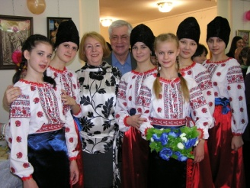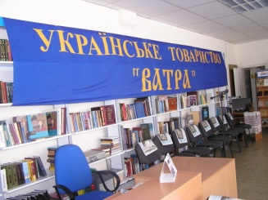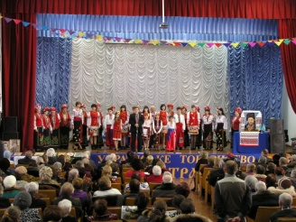

Байланыс:
Мекенжайы: Астана қаласы, Алматы ықшам ауданы- 2, үй-29, пәтер-33.
Телефон: 37-24-72

